OER.DigiChem.nrw

Skript zu Videoproduktion

Allgemeine Informationen
Projekt | Word
Themen | - Lifehacks – Suchen und Ersetzen
Verantwortlich | Burdinski, Dirk; Hochgürtel, Matthias
Autor | Hackradt, Hans
Datum | 2021.05.12
Learning Outcome | Die Studierenden können mit der Funktion „Ersetzen“ systematische Fehler in ihrem Dokument korrigieren

Skript
Nr. | Medium | Gesprochener Text | Kommentar
 | Intro- Greenscreen | Hallo, in diesem DigiChem-Video lernst Du systematische Fehler schnell zu korrigieren.
 | Screencast  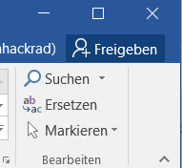 | Wenn Du in Deinem Dokument einen Fachbegriff oder Eigennamen systematisch falsch geschrieben hast, wähle im Reiter „Start“ rechts die Funktion „Ersetzen“.
 | Screencast | Nutze alternativ den Shortcut Strg + H.
 | Screencast  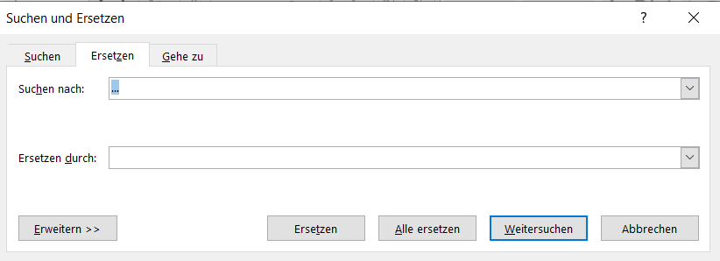 | Gib in dem Popupfenster bei „Suche nach:“ den falschen Begriff oder Namen ein und in „Ersetzen durch:“ die korrekte Schreibweise.  Bestätige dann mit „OK“.  Word hat den Fehler auf allen Seiten korrigiert.
 | Screencast  Avatar Tipp: | Mein Tipp: Das funktioniert auch mit doppelten Leerzeichen. Da Du diese nicht siehst, gehe auf Nummer Sicher und markiere die Eingabe in den entsprechenden Feldern. | (hier Screenshot mit markierten „leeren“ Feldern).
 | Outro - Greenscreen | In diesem DigiChem-Video hast Du gelernt systematische Fehler in deiner Arbeit mit der Funktion „Ersetzen“ zu korrigieren. | Ca. 01:00 min.

